Brennesselspinat
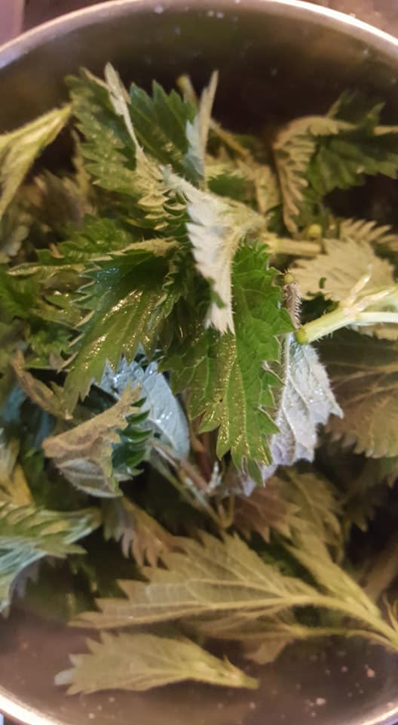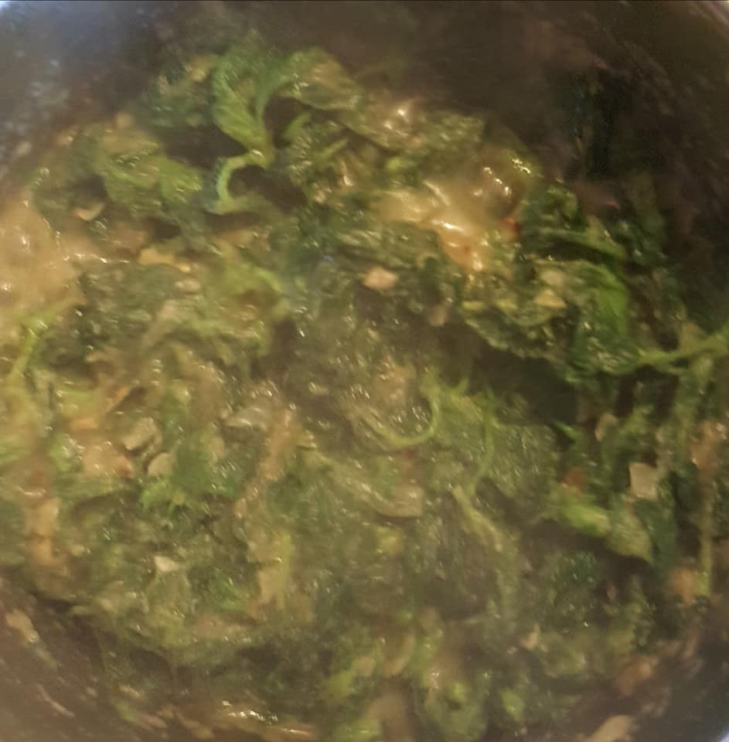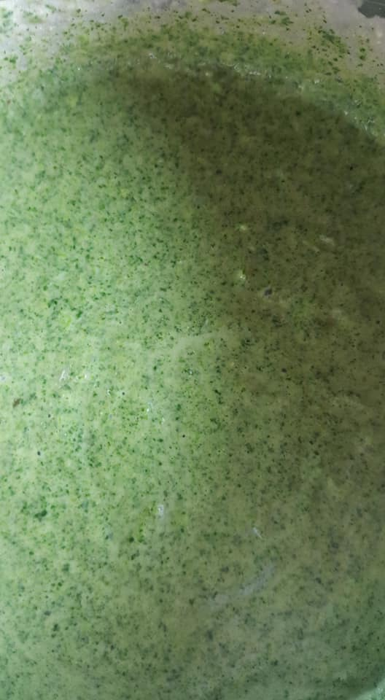
© Matej, privat.
Matej hat während der Corona Zeit zu Hause mit seiner Familie Brennesselspinat gekocht.
Hier das Rezept.
Zutaten:  500 g junge Brennesselblätter  1 kleine Zwiebel  1 Knoblauchzehe  1 Eßlöffel Öl  2 Eßlöffel Semmelbrösel  1 Becher Sauerrahm  Salz und Pfeffer | Zubereitung:  - Brennessel waschen und abtropfen lassen.  - Zwiebeln in Würfel schneiden, in einem Topf auf 1 EL Öl goldbraun anbraten.  - 2 EL Semmelbrösel hinzugeben und goldbraun anbraten.  - Brennesseln hinzugeben und gut durchdünsten.  - Sauerrahm hinzumischen, kurz aufkochen lassen und pürrieren.  - Nach Geschmack mir Salz und Pfeffer würzen.  - Mit Spiegelei und Kartoffelpürre servieren.

Matej, OŠ Apače, Slowenien.

